Thứ Hai, ngày 18 tháng 11 năm 2024
LUYỆN TẬP TIẾNG VIỆT
BÀI 52: um, up

I. MỤC ĐÍCH YÊU CẦU:
Nhận biết các vần um, up tìm và đọc đúng tiếng có các vần um, up
Làm được các bài tập liên quan đến các vần vừa học
II. CHUẨN BỊ
GV: phiếu bài tập, tranh
HS: bút, bảng con
III. CÁC HOẠT ĐỘNG DẠY HỌC
HOẠT ĐỘNG CỦA GIÁO VIÊN | HOẠT ĐỘNG CỦA HỌC SINH
1. Giới thiệu bài
GV nêu mục đích yêu cầu tiết học
2. Ôn kiến thức  Cho HS xem tranh 1 hỏi tranh 1 vẽ cái gì? Trong từ cái chum tiếng nào chứa vần um?  Yêu cầu HS phân tích tiếng chum  Cho HS xem tranh 2 hỏi tranh vẽ gì? Trong từ búp bê tiếng nào chứa vần up?  Yêu cầu HS phân tích tiếng búp  GV đánh vần và đọc trơn các tiếng chum, búp bê.  Cho hs nhìn mô hình đánh vần và đọc trơn các tiếng vừa học  3. Thực hành luyện tập  Bài 1: Nối  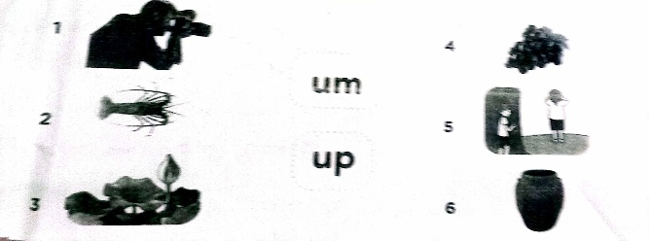  Gọi HS nêu yêu cầu bài tập  GV hướng dẫn  Cho HS làm bài  Cho HS làm bảng lớp  Cho HS nhận xét  GV nhận xét chữa bài  Cho hs tìm tiếng nào có vần um, up  Cho hs nhận xét  GV nhận xét và cho lớp đọc đồng thanh các từ vừa làm  Bài 2. Chọn vần um hay up  um t.....`; ; ch..... chím; tr..... khăn; ch.... hình; ch..... nho; t..... tỉm; cảm c......  Gọi HS nêu yêu cầu bài tập  GV hướng dẫn  Cho HS làm bài  Cho HS làm bảng lớp  Cho HS nhận xét  GV nhận xét chữa bài  Cho lớp đọc đồng thanh các từ ngữ vừa nối  Bài 3. Sắp xết từ ngữ thành câu rồi viết lại  a. thăm bà/bố mẹ/về quê/đưa Vân  .........................................................  b. Lan và mẹ/tấm nệm/cho bà/mua  .........................................................  c. Cà rốt/Thỏ rủ Cún/làm mứt  .........................................................  d. thợ nhuộm/ở thủ đô/có/phố  .........................................................  Gọi HS nêu yêu cầu bài tập  GV hướng dẫn  Cho HS làm bài  Cho HS làm bảng lớp  Cho HS nhận xét  GV nhận xét chữa bài  Cho lớp đọc đồng thanh các câu vừa nối  4. Củng cố dặn dò  Cho HS nhắc lại 2 vần 2 tiếng vừa học  Cho hs tìm tiếng ngoài bài có vần um, up  Nhận xét tiết học  Khen ngợi biểu dương học sinh | Quan sát tranh và trả lời  Phân tích tiếng chum  Quan sát tranh và trả lời  Phân tích tiếng búp  Lắng nghe  Nhìn mô hình đánh vần và đọc trơn  Nêu yêu cầu bài tập  HS lắng nghe  HS làm bài  HS làm bảng lớp  HS nhận xét bài bạn  Tìm tiếng có vần um, up  HS nhận xét bài bạn  Đọc các từ vừa làm  Nêu yêu cầu bài tập  Lắng nghe  HS làm bài  HS làm bảng lớp  HS nhận xét bài bạn  Đọc các từ ngữ vừa làm  Nêu yêu cầu bài tập  Lắng nghe  HS làm bài  HS làm bảng lớp  HS nhận xét bài bạn  Đọc các câu vừa làm

